Ngày giảng: 6-10/5/2024
KHDH Âm nhạc 4
CHỦ ĐỀ 8: CHÀO MÙA HÈ
Tiết 34: ÔN TẬP CUỐI NĂM
I. YÊU CẦU CẦN ĐẠT
- Học sinh nắm được các nội dung đã học.
- Nhớ lại các bài hát đã học của tác giả nào, nội dung, sắc thái từng bài.
- Các nhóm học sinh thể hiện được các nội dung ôn tập do giáo viên đề ra.
-Học sinh thể hiện được các nội dung đã học.
- Biết lắng nghe ý kiến, chia sẻ và hợp tác cùng các bạn trong nhóm để hoàn thành nhiệm vụ được giao.
- Yêu âm nhạc, quê hương, đất nước, trường học, thầy cô.
II. ĐỒ DÙNG DẠY HỌC:
1. Giáo viên:
- Bài giảng điện tử đủ hết file âm thanh, hình ảnh…
- Giáo án word soạn rõ chi tiết.
- Nhạc cụ cơ bản (VD như trai-en-gô, tem pơ rinVD như thanh phách, song loan, trống con, trai-en-gô, tem pơ rin).
2. Học sinh:
- SGK, vở ghi, đồ dùng học tập.
- Nhạc cụ cơ bản (VD như trai-en-gô, tem pơ rinVD như thanh phách, song loan, trống con, trai-en-gô, tem pơ rin).

III. CÁC HOẠT ĐỘNG DẠY-HỌC CHỦ YẾU:
 | Hoạt động của giáo viên | Hoạt động của học sinh
 | 1. Mở đầu.  - Trò chơi: Vận động cơ thể theo nhạc. Body percussion)  - GV mở file nhạc và hướng dẫn HS vận động cơ thể tay, vai, đùi, giậm chân, … theo nhịp điệu.  - Khuyến khích HS tự sáng tạo động tác vận động cơ thể theo ý thích.  - GV nhận xét, tuyên dương HS và liên kết giới thiệu vào nội dung tiết học. | -HS lắng nghe  - HS vận động cơ thể tay, vai, đùi, giậm chân, … theo nhịp điệu.  - HS tự sáng tạo động tác  - HS lắng nghe
2. Luyện tập, thực hành.  * Đọc nhạc với các yêu cầu.  - Đọc nhạc kết hợp vỗ tay hoặc gõ đệm.  - GV yêu cầu HS quan sát và vỗ tay theo hình tiết tấu theo hiểu biết của bản thân.  - GV nhận xét, tuyên dương và điều chỉnh cho HS (nếu cần).  - Đọc hình nốt kết hợp gõ theo tiết tấu.  - GV hướng dẫn HS chia nhóm để thực hành sáng tạo cao độ theo hình tiết tấu.  - GV nhận xét, tuyên dương và sửa sai cho HS (nếu có).  - GV hướng dẫn HS chia nhóm thảo luận, thống nhất và thực hành biểu diễn bài hát yêu thích.  Khuyến khích HS vừa hát kết hợp các hoạt động gõ đệm, vận động cơ thể, vận động minh hoạ.  - GV yêu cầu HS nhận xét nhóm bạn sau hoạt động biểu diễn.  - GV gợi mở và hướng dẫn HS lựa chọn một chủ đề yêu thích nhất để viết cảm nhận.  - Sáng tạo và đọc cao độ theo hình tiết tấu trên.  * GV cho HS nghe các trích đoạn âm nhạc và nhận biết âm sắc của đàn tranh và kèn trumpet.  - Trò chơi “Ai nghe tài hơn”  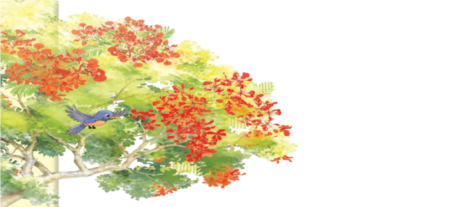  * Biểu diễn bài hát yêu thích trong chương trình văn nghệ tạm biệt lớp 4.  * -GV yêu cầu HS viết cảm nhận của em về một trong những chủ đề đã học mà em thích nhất.  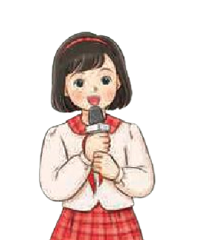  - GV dặn dò HS về nhà chuẩn bị các nội dung cho tiết kiểm tra, đánh giá cuối năm. Khuyến khích HS tự lựa chọn các nội dung yêu thích để thể hiện.  - Tổng kết, nhận xét tiết học. |  | - HS sử dụng các nhạc cụ gõ đã học/ nhạc cụ tự chế để gõ theo hình tiết tấu.  -HS lắng nghe  - HS thực hiện theo nhiều hình thức nhóm/ tổ/ cá nhân.  - HS nhận xét bạn/ nhóm bạn sau mỗi hoạt động.  - HS quan sát và đọc hình nốt kết hợp gõ tiết tấu theo hiểu biết của bản thân.  - HS sử dụng các nhạc cụ gõ đã học/ nhạc cụ tự chế để đọc và gõ theo tiết tấu.  - HS thực hiện theo nhiều hình thức nhóm/ tổ/ cá nhân.  - HS nhận xét bạn/ nhóm bạn sau mỗi hoạt động.  - Các nhóm trình bày kết quả. Khuyến khích các nhóm trình bày bằng nhiều hình thức cá nhân/ nhóm/ tổ.  - HS tự nhận xét và nhận xét bạn/ nhóm bạn sau hoạt động.  - HS lắng nghe  -HS sáng tạo đọc cao độ theo hình tiết tấu  - HS tham gia trò chơi.  - HS tự nhận xét và nhận xét bạn sau hoạt động  -HS thực hành biểu diễn bài hát yêu thích.  + Hạt mưa kể chuyện  + Miền quê em  + Tình bạn tuổi thơ  + Em yêu mùa hè quê em  - Các nhóm thảo luận, lựa chọn và tập luyện biểu diễn bài hát yêu thích.  - Các nhóm thực hành biểu diễn.  - HS lựa chọn và thực hành  - HS trình bày cảm nhận  - HS lắng nghe và ghi nhớ
Điều chỉnh sau bài :............................................................................
.......................................................................................................................

